Idee:  
Aufgabe war es eine visuelle Darstellung von Typografie zu erstellen und diese mittels generativer Methoden zu manipulieren und zu verändern.  
Wir entschieden uns, die von Donald Trump erstellten Tweets als Grundlage für unser Programm zu nehmen. Nicht aus dem Grund, weil wir Donald Trump gut finden, sondern eher aus dem gegenteiligen Grund. Seine Tweets auf Twitter strotzen oftmals nur so von Adjektiven, Übertreibungen und Umgangssprache. Mit unserem Programm wollen wir genau diese Texte von einem Präsidenten ins Lächerliche ziehen (auch wenn er dies in einigen Fällen selbst erledigt). Donald Trump zeugt nicht von einer Respektsperson und das soll unser Programm widerspiegeln.  
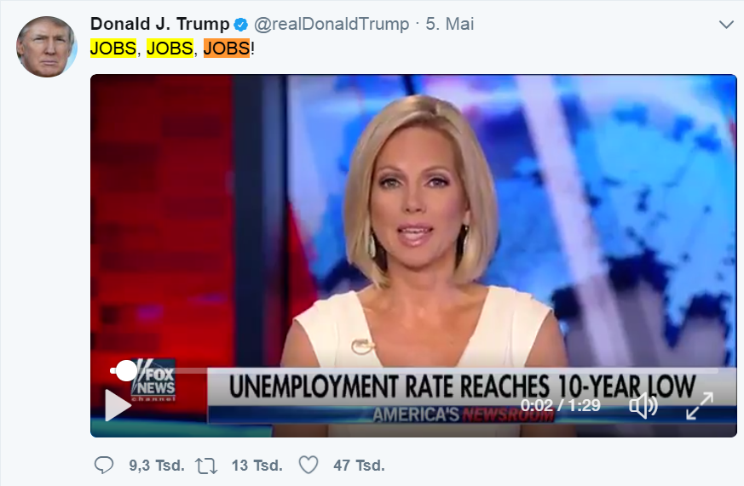

Konzept:  
Das Konzept hier zu haben wir laufend geändert. Doch einige Komponenten, die wir am Anfang festgelegt hatten, blieben uns bis zur Beendigung des Programmes erhalten.   
Wir überlegten uns, dass wir die generative Komponente auf Basis der Metadaten des Tweets anlegen wollen. Damit bekommen wir Daten, auf die wir keinerlei Einfluss haben, wie zum Beispiel, das Datum und die Uhrzeit, wann der Tweet getwittert wurde.

Umsetzung:

Ergebnis: